平成20年4月吉日
各 位
学生バードソン2008実行委員会
実行委員長 新田 一仁
『 NEC学生バードソン2008 』
～ 鳥でつなごう 湿地を守る子どもの輪 ～
＊＊ 開催のお知らせと参加のお願い ＊＊

拝啓 桜の花が咲く季節となり、鳥たちも渡りの仕度を整えているころでしょうか。皆様におかれましては、ますますご清祥のこととお慶び申し上げます。

さて、この度、『NEC学生バードソン2008』と称しまして、自然保護チャリティイベント学生バードソンを開催する運びとなりました。ここに謹んでお知らせ申し上げます。
競技開催日は、6月8日（日）となります。皆様お誘い合わせの上、是非ともご参加いただきたく存じます。
学生バードソンは、若い世代を中心とした幅広い層の方々に、バードウォッチングを通じて楽しく自然に触れていただきながら、日本各地の自然保護に貢献してゆくことをイベントの趣旨とし、皆様のご協力の下これまで19回の開催を実現して参りました。記念すべき20回目の開催となる今回は、NGO「ラムサールセンター」の活動、『KODOMOラムサール』を募金先として選定しました。
ラムサールセンターは、水鳥と湿地の保護に関する国際条約「ラムサール条約」と、その基本理念「保全」と「賢明な利用(Wise Use)］の実現を目標に、特に湿地と人間の関わりについて、人々の連携を推し進め、普及啓発活動を行っているNGOです。
そしてラムサールセンターで、次代を担う子どもたちに、湿地を守る学習と交流活動の機会を提供する事を目的とした、『KODOMOラムサール』という活動が行われています。2008年度はこの「KODOMOラムサール」を通じて、環境問題への意識の高い子どもたちを、今年韓国で開催されるラムサール条約第10回締約国会議に参加してもらうことを目指しています。しかし、経済的な理由でこの活動に参加できない子供たちもいます。
今回皆様よりお預かりする募金は全額を『KODOMOラムサール』活動へと寄付し、ひとりでも多くの子ども達が貴重な経験を得られるよう、役立てていきたいと考えております。
なお、別途参加申込書などの資料を同封いたしましたので、ご一読の上、よろしくお取り計らい下さい。皆様のご理解とご協力を重ねてお願い申し上げます。
敬具

＜NEC学生バードソン2008＞
URL http://www.fa-net.org/birdathon/2008/
＜ラムサールセンター＞
URL http://homepage1.nifty.com/rcj/
3. 学生バードソンやってみませんか？
バードウォッチングで自然保護をしよう！
「学生バードソンって何？」にお答えします。
学生バードソンとは、バードウォッチングと募金活動を合わせたイベントです。
Q.ただのバードウォッチングとどう違うの？
学生バードソンは、バードウォッチングだけではなく、自然保護のためのチャリティイベントでもあります。

Q．学生バードソンとはどのような競技なの？
１チーム3人で、全国各地、好きな場所でバードウォッチングをします。競技開催日（今年は6月8日（日））の限られた時間の中で、①何種類の野鳥を確認できるか【確認種数】 をチームごとに競います。さらに、決められた期間内に②総額いくらの募金を集められるか【募金額】、③何人の方から募金を集めることができるのか【募金者数】、以上3つを総合して競います。
学生バードソンには「学生部門」「社会人部門」の2部門があり、それぞれの部門で総合順位を決定します。

Q.募金したお金は何に使われるの？
NGO「ラムサールセンター（RCJ）」に全額寄付をし、『KODOMOラムサール』の活動に参加する子どもたちに、環境に関する交流や学習の機会を提供するために役立ててもらいます。『KODOMOラムサール』は次代を担う子どもたちに湿地を守る学習と交流活動の機会を提供することを目的としたラムサールセンターの活動の一つです。

Q.なぜNEC学生バードソン2008を開催するの？
各地の自然保護活動を支援するとともに、「自然に触れる。自然を守る」という考え方を、より多くの人に広めていきたい。そのような思いから、学生バードソンは開催されています。今回は募金先と関連して、子どもの環境教育の重要性を参加者の方々や、募金をしてくださる方々に対して普及、啓発するのが、NEC学生バードソン2008を開催する目的とさせていただきます。

Q.バードウォッチングをしたことがないから参加できないのでは…？
そんなことはありません。誰でも参加できます！バードウォッチング初心者で、野鳥に詳しくなくても、関係ありません！学生バードソンでは、野鳥の確認種数だけでなく、募金者数や募金額も合わせて競います。というのも、様々な野鳥を見つけるだけでなく、チームで集めていただく募金を通して、より多くの方々に「KODOMOラムサール」について伝えていただくことも、自然保護にとってとても大切なことだと考えているからです。また、チーム独自の楽しみ方に合わせた参加方法（キャンプをしながら、ハイキングしながら、新入生歓迎会のイベントとして）が可能なことも学生バードソンの魅力の１つです。
学生バードソンは、楽しみながら成果を挙げることのできるイベントです♪
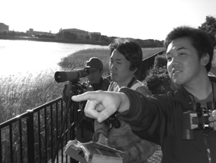
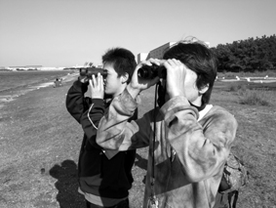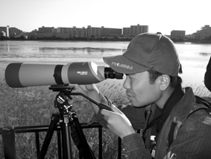

注意
学生バードソンでは、万一の事故のために参加するメンバー全員に傷害保険に加入していただきます。なお、手数料は当実行委員会が全額負担いたします。
また、参加費用は一切かかりません。

詳しいことはこちらのホームページへどうぞ
学生バードソン2008実行委員会 URL http://www.fa-net.org/birdathon/2008/
[募金先] ラムサールセンターURL http://homepage1.nifty.com/rcj/

わからないことがありましたらご連絡ください
学生バードソン2008実行委員会 E-mail: necbirdathon2008@yahoo.co.jp

最後にお願いがあります！
「国際カエル年」となる今年、全世界が湿地に注目しています。
そしてその湿地を守るために、私たちより幼い子どもたちもがんばっています。
洞爺湖国際サミットなどが行われ、環境に関心が高まる今年に、私たち学生が出来ることを一人でも多くの方と共に行いたいと考えております。
友達や周りの方々を誘って、ぜひご参加ください。
多くの方々に参加していただけることを心よりお待ちしています。

4．学生バードソン2008実行委員会から皆様へのお知らせ
多くの人に野鳥に親しんでもらうため、様々なブースが展開するイベント「東京バードフェスティバル2008～親子で楽しもう野鳥公園～」が今年も開催されます。
このイベントに学生バードソン2008実行委員会もブースを出展します！
以下、「東京バードフェスティバル2008～親子で楽しもう野鳥公園～」の詳細と、学生バードソン2008実行委員会出展ブースの紹介です。

*:･☆。.:*:・'゜★*:。. *:東京バードフェスティバル2008 *::・'゜☆。.:*:・'゜★
～親子で楽しもう野鳥公園～

■開催日時：2008年5月17日（土）、18日（日）10時～16時（公園開園時間は9：00～17：00）
■開催場所：東京港野鳥公園（東京モノレール流通センター駅より徒歩15分）
■東京バードフェスティバルURL： http://www.tptc.or.jp/park/tbf2008
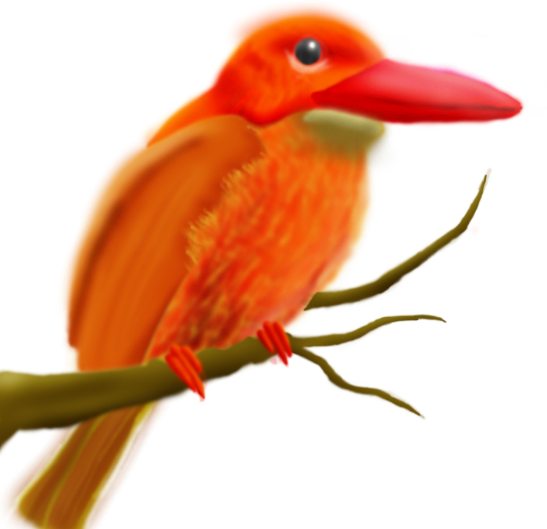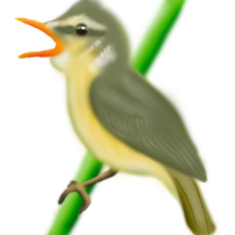
*:･☆。.:*:学生バードソン2008実行委員会出展ブースの紹介*:・'゜★

■ブース名： NEC学生バードソン2008
■内容
・湿地をテーマにした参加型プログラムの実施 （子ども対象の環境教育の劇を行います。湿地の大切さを知ってもらい、自己啓発のために子ども同士で話し合う場をもうけます。）
・学生バードソン競技ルール説明会 （模擬学生バードソンを行い、皆様に学生バードソンを体験してもらいます。）
・パネル展示 （募金先について、NEC学生バードソン2008について）
・グッズ（缶バッチ等）の頒布
■学生バードソン実行委員会URL: http://www.fa-net.org/birdathon/2008/

出展ブースの詳細は決まり次第、学生バードソン実行委員会のHPにアップします。

◆学生バードソン2008実行委員会では皆様に「学生バードソン」について広く知っていただきたいと考えております。興味のある方、直接話しを聞きたい方、ぜひ足をお運びください。お待ちしております！
また、会場の東京港野鳥公園では多くの野鳥を観察できますので、バードウォッチングの場としても訪れてみてはいかがでしょうか。

「NEC学生バードソン2008」のご案内
＜内容物リスト＞
１、「NEC学生バードソン2008」―― 開催のお知らせと参加のお願い ―― 1枚
2、チーム参加申込書 1枚
3、「学生バードソンやってみませんか？」 1枚
4、「学生バードソン2008実行委員会から皆様へのお知らせ」 1枚
「NEC学生バードソン2008」のチラシ3枚

※「『NEC学生バードソン2008』のご案内」の内容は上記のようになっております。
万一、同封されていない資料がございましたら、大変お手数ではございますが下記の連絡先までご連絡下さい。早急にお届けの手配を致します。

＜連絡先＞
「学生バードソン2008実行委員会」
- Tel 090-7633-2002「実行委員会直通」
- E-mail necbirdathon2008@yahoo.co.jp

